B&R przedstawia nowe technologie automatyzacyjne na targach PACK EXPO 2012
B&R Industrial Automation zaprezentuje swoje najnowsze rozwiązania dla producentów opakowań, na najważniejszych dla tej branży targach PACK EXPO International 2012 (stoisko 4337). Oprócz produktów prezentowanych przez B&R na własnym stoisku, goście targowi będą również mogli zapoznać się z ofertą kilku producentów OEM, którzy prezentować będą własne maszyny pakujące wykorzystujące technologię B&R. B&R specjalizuje się w opartych o standardy, skalowalnych i modularnych systemach sterowania integrujących układy logiczne i napędowe, robotykę, interfejs człowiek-maszyna (HMI), układy bezpieczeństwa, we/wy i pozyskiwania danych w ramach jednolitego środowiska programistycznego.
Nowości produktowe
Nowości debiutujące na PACK EXPO będą obejmować najnowszy interfejs Automation Panel HMI z ekranem wielodotykowym, opracowany specjalnie z myślą o zastosowaniu w środowisku przemysłowym. Ergonomiczny ekran o przekątnej 21,5" i pracujący w rozdzielczości Full HD przypomina budową nieco większą wersję urządzenia typu tablet. Dzięki innowacyjnej technologii ekranów wielodotykowych eksploatacja każdej maszyny staje się bardziej intuicyjna, szybsza i bezpieczniejsza.
Oferowaną przez B&R rodzinę serwonapędów i silników krokowych przeznaczonych do pracy w układzie rozproszonym i wyposażonych w obudowy o klasie IP65, do zabudowy bezpośrednio na maszynach, uzupełniają nowe napędy ACOPOSmulti65m - to nowa rodzina zintegrowanych serwonapędów oferująca elastyczne możliwości montażu i okablowania, wbudowane moduły we/wy oraz zaawansowane funkcje bezpieczeństwa. Technologia napędów rozproszonych pozwala oszczędzić cenne miejsce w szafkach sterowniczych, obniża koszt montażu dzięki przewodom z szybkozłączkami oraz ułatwia dalszą rozbudowę w architekturze modularnej.
Zintegrowane bezpieczeństwo w sieci
W odróżnieniu od podłączanych na stałe sterowników PLC i obwodów odpowiedzialnych za aspekty bezpieczeństwa, zintegrowane rozwiązania oferowane przez B&R działają w oparciu o tę samą sieć Ethernet Powerlink oraz współdziałają ze sterownikami i modułami we/wy firmy B&R. Takie rozwiązanie zwiększa skuteczność działań diagnostycznych, bezpieczeństwa ruchu, bezpieczeństwa układów robotyki oraz stosowanego podziału na strefy, bez konieczności całkowitego wyłączania maszyn. Urządzenia bezpieczeństwa B&R monitorują, zapobiegają i reagują na awarie maszyn, co zwiększa ich wydajność, obniża zużycie energii oraz skraca czas przestojów.
Wśród innych produktów przedstawionych przez B&R na targach PACK EXPO można wymienić moduł zarządzania energią zwiększający sprawność oraz ułatwiający monitoring oraz nowy, kompaktowy moduł klawiatury o klasie ochrony IP65 i wymiarach telefonu komórkowego.
Technika i podzespoły B&R
Targi PACK EXPO będą doskonałą okazją dla wystawców z Ameryki Północnej, Europy i rynków rozwijających się, do prezentacji maszyn opartych na podzespołach B&R, przeznaczonych do wykonywania wszelkiego rodzaju procesów głównych i pomocniczych oraz procesów pakowania końcowego.
B&R wspiera edukację
Sponsorem towarzyszącego tegorocznej edycji targów PACK EXPO konkursu Student Packaging Solutions Contest jest, już drugi rok z rzędu, Dział Rozwiązań dla Przemysłu Opakowaniowego B&R Industrial Automation. Zadaniem pracujących w zespołach studentów będzie wdrożenie innowacyjnych układów sterowania w projektowane systemy do ważenia, napełniania i pakowania produktów dla producenta przekąsek, firmy Jackson Snack Foods Company.

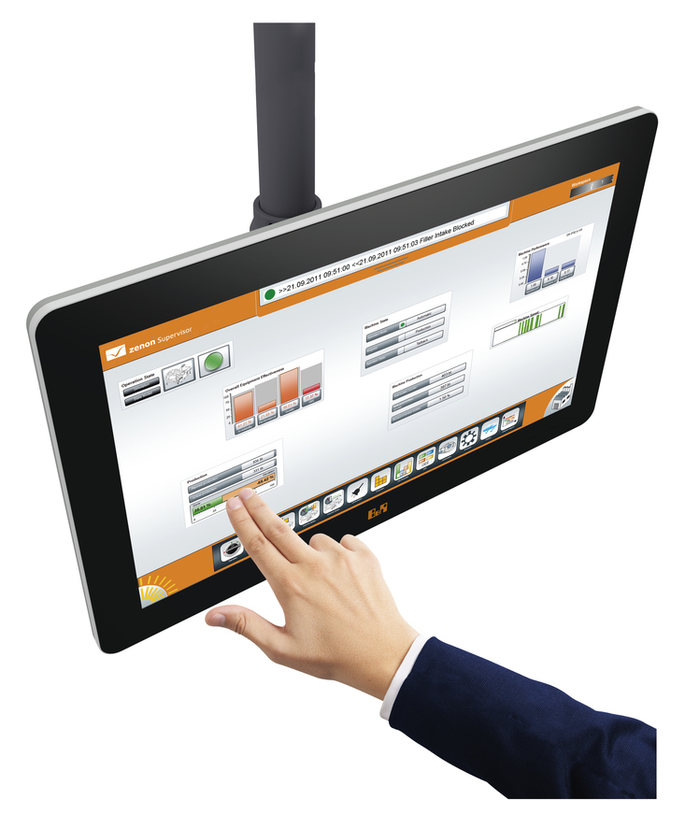
Ergonomiczny ekran o przekątnej 21,5" i pracujący w rozdzielczości Full HD przypomina budową nieco większą wersję tabletu iPad.

O firmie B&R
B&R to innowacyjna firma z branży automatyzacji z siedzibą w Austrii i przedstawicielstwami na całym świecie. Od 6 lipca 2017 B&R stała się jednostką biznesową Grupy ABB. Jako globalny lider w automatyce przemysłowej, B&R łączy najnowocześniejsze technologie z kunsztem inżynieryjnym, oferując klientom z praktycznie każdej branży kompleksowe rozwiązania z zakresu automatyki maszyn i automatyki zakładowej, sterowania napędami, interfejsów HMI oraz zintegrowanej technologii bezpieczeństwa. Dzięki standardom komunikacji przemysłowej IoT, takim jak OPC UA, POWERLINK i openSAFETY, a także z wydajnym środowiskiem programistycznym Automation Studio, B&R nieustannie przedefiniowuje przyszłość technologii automatyzacji. Duch innowacyjności, który prowadzi B&R na szczyt przemysłowej automatyzacji, jest wzmacniany zamiłowaniem do upraszczania procesów i wyprzedzania oczekiwań klientów.
Aby uzyskać więcej informacji odwiedź stronę www.br-automation.com

